LAPORAN UJI KOMPETENSI KEAHLIAN
APLIKASI PENGADUAN SARANA SEKOLAH

Disusun Oleh:

Ghazi Azfari
102302451

Rekayasa Perangkat Lunak



SMK Sangkuriang 1 Cimahi
CIMAHI 2025

SOFTWARE REQUIREMENT SPECIFICATION (SRS)
APLIKASI PENGADUAN SARANA SEKOLAH
- GAMBARAN UMUM APLIKASI
Aplikasi Pengaduan saran sekolah yang anda buat yang bertujuan untuk mempermudah warga sekolah (siswa) melaporkan kerusakan fasilitas secara langsung atau di sebut juga real-time

Keuntungan Aplikasi Pengaduan :
- Mempercepat Penanganan
Aplikasi memungkinkan pihak sekolah menerima laporan secara real-time dan menindaklanjuti dengan cepat.
- Meningkatkan Transparasi
Mengurangi kemungkinan laporan hilang atau tidak di tindaklanjuti karena administrasi manual yang kurang rapi.
- Data Tersimpan Dan Terstruktur
Masalah yang sering muncul bisa di catatat untuk dianalisis sehingga sekolah bisa merencanakan perawatan sarana secara efesien.
- Memberdayakan Siswa Dan Guru
Mendorong kesadaran akan pentingnya merawat sarana sekolah atau guru merasa didengar karena bisa berperan aktif dalam menjag fasilitas sekolah.
- Efesiensi Waktu Dan Biaya
Data digital membantu menghindari kesalahan atau pengeluaran ganda karena kerusakan yang sama tidak tercatat.
- Mempermudah Pelaporan Masalah
Siswa,Guru atau staff bisa mealaporkan kerusakan atau masalah sarana (misalnya kursi koyak,meja patah kipas angin gabisa nyala atau lampu mati.) langsung melalui aplikasi tanpa harus mencari pihak administrasi secara fisik.

- IDENTIFIKASI PENGGUNA
Fitur dari aplikasi ini sebagai berikut:
No | Pengguna | Deskripsi
1 | Admin | Admin adalah pengguna yang memiliki hak akses penuh untuk mengelola sistem, seperti melaporkan data kerusakan atau benda , serta merima laporan secara real-time
2 | Siswa | Siswa adalah .sebagai pelapor aktif dan pemberi masukan, yang membantu pihak sekolah mendeteksi dan menangani lebih cepat.

- KEBUTUHAN FUNGSIONAL
Fungsional dari aplikasi Pengaduan sarana adalah sebagai berikut:
No | Kebutuhan fungsional | Deskripsi | Use case
1 | Login | Fitur untuk masuk ke dalam sistem menggunakan akun yang terdaftar | UC-01
2 | Mengajukan Pengaduan | Dapat membuat laporan mengenai kerusakan sarana sekolah | UC-02
3 | Melihat pengaduan | Fitur yang dapat melihat pegaduan sarana sekolah | UC-03
4 | Lihat data pengaduan | Admin dapat melihat data pengaduan yang di ajukan oleh siswa | UC-04
5 | Edit pengaduan | Dapat mengubah atau memperbaiki data pengaduan yang di kirim | UC-05
6 | Menghapus pengaduan | Dapat menghapus data pengaduan dari sistem | UC-06
7 | Kelola data | Fitur yang dapat mengkonfirmasi data edit dan hapus | UC-07
8 | Logout | Admin dan siswa dapat keluar dari sistem setelah menggunakan aplikasi. | UC-08

- DIAGRAM USE CASE

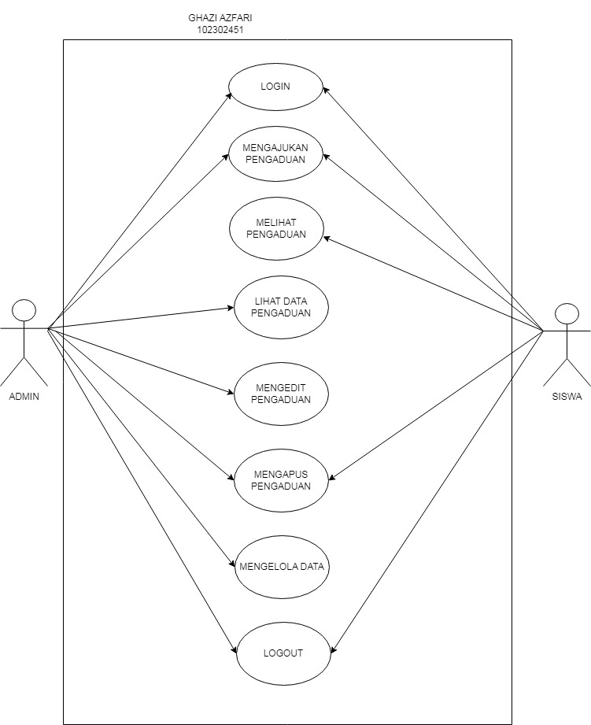
- DIAGRAM AKTIVITY

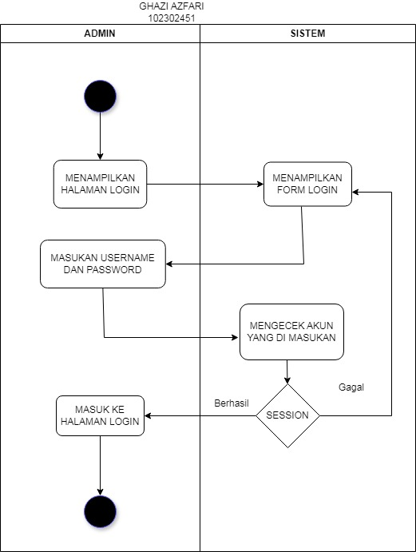

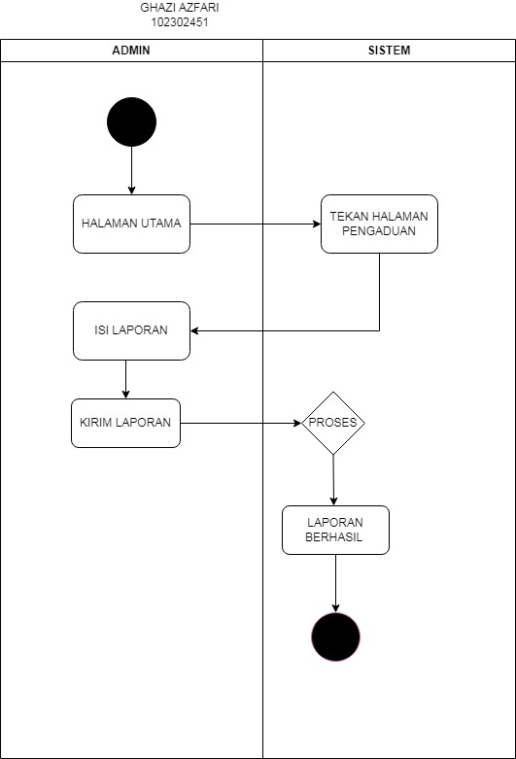
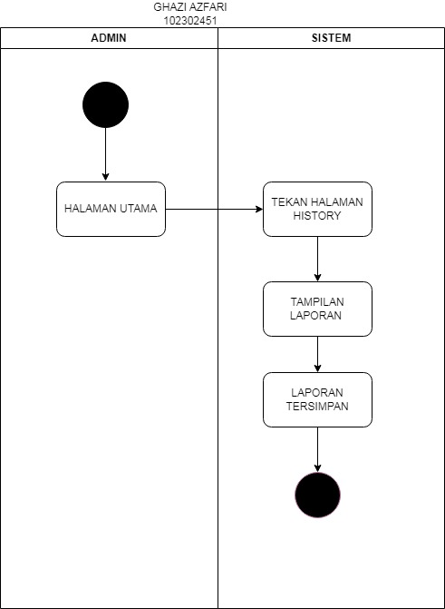
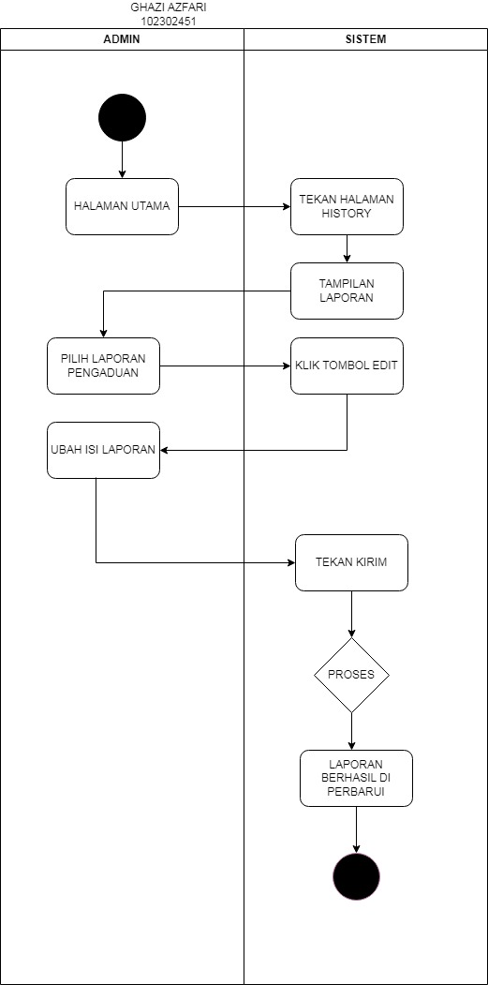
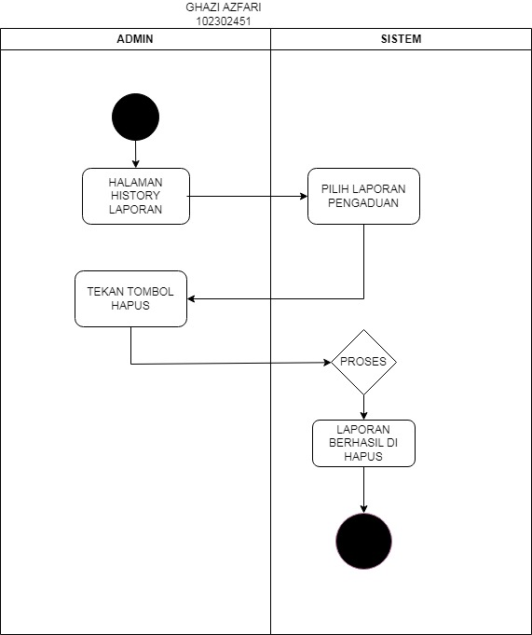
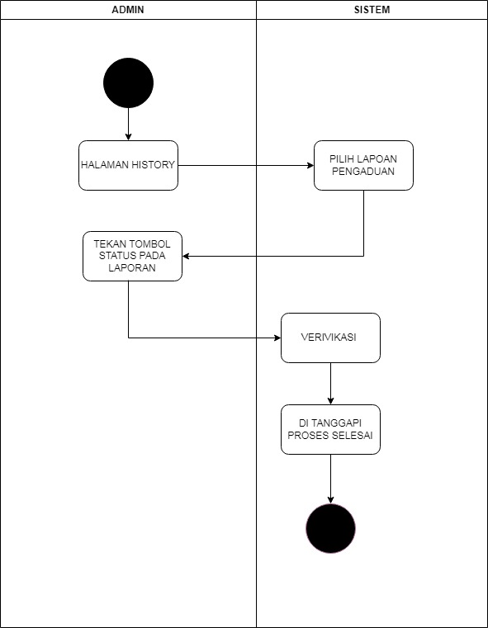
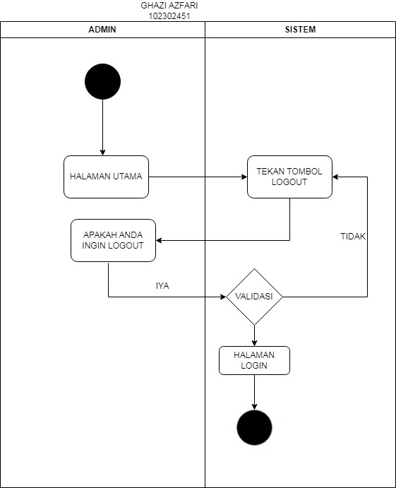
CLASS DIAGRAM
